S参数的意义及矢网实操测量方法
来源：微波射频网 作者：Jimmy
1、S参数的定义和意义
S参数（Scattering Parameters，散射参数）是一个表征器件在射频信号激励下的电气行为的工具，它以输入信号、输出信号为元素的矩阵来表现DUT的“传输”和“散射”效应，输入、输出信号是可测量的物理量，测量到的物理量的大小反应出DUT对不同的输入信号具有不同的响应，这种不同的响应程度就可以用来描述DUT的特性，而且这种表征方法可以作为非常精确的矢量模型用于建模。此处的DUT就包括很多无源器件如电缆、连接器、滤波器，有源器件包括放大器和混频器等，因此都可以用S参数来表征。
S参数是在射频中用来描述器件特性的参数，S参数将电磁场中相关的特性转换为网络的概念，让读者可以很形象地理解电路中增益、回波损耗、稳定性、隔离度、网络匹配等概念，将电磁场中一些电气特性具体化为数字，提供了极大的方便。
2、S参数的测量方法
2.1 S参数的测量原理
测量2端口DUT的S参数需要使用2端口及以上矢量网络分析仪；
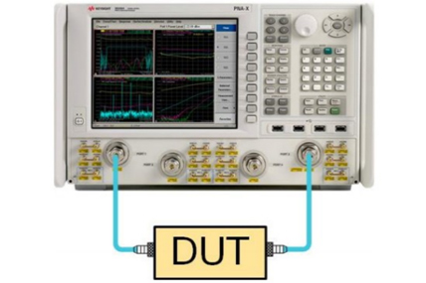
图2.1 S参数测量硬件框体
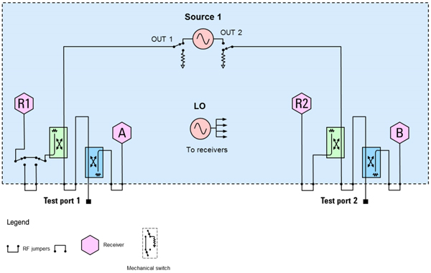
图2.2 2端口矢量网络分析仪简要结构
Sout-in:
out =analyzer port number where the device signal output is measured (receiver)
in =analyzer port number where the signal is applied (incident) to the device (source)
S11测量原理：
当矢网Source1-OUT1输出信号经过reference接收机R1输出到DUT port1，接收机A接收DUT port1反射回来的功率，测量比值被称为回波损耗，S11=20log(a/r1),单位dB。
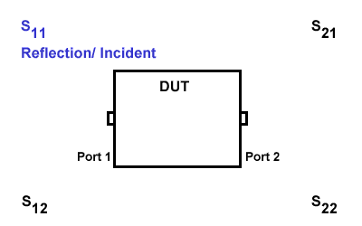
图2.3 S11的信号传输路径
S21测量原理：
当矢网Source1-OUT1输出信号经过reference接收机R1输出到DUT port1，接收机B接收DUT port2输出的功率，测量比值被称为正向传输，S21=20log(b/r1),单位dB。
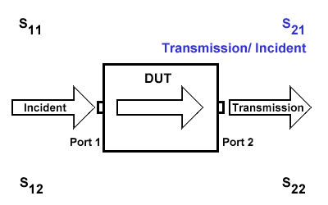
图2.4 S21的信号传输路径
S12测量原理：
当矢网Source1-OUT2输出信号经过reference接收机R2输出到DUT port2，接收机A接收DUT port1输出的功率，测量比值被称为反向隔离，S12=20log(a/r2),单位dB。
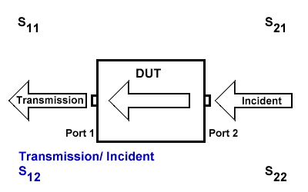
图2.5 S12的信号传输路径
S22测量原理：
当矢网Source1-OUT2输出信号经过reference接收机R2输出到DUT port2，接收机B接收DUT port2反射回来的功率，测量比值被称为回波损耗，S11=20log(b/r2),单位dB。
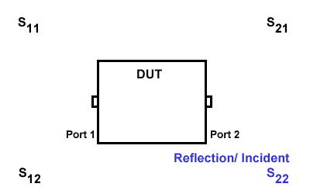
图2.6 S22的信号传输路径
2.2 如何用矢量网络分析仪测量S参数
本例以一个20dB宽带衰减器作为DUT，讲解如何使用网络分析仪进行详细测试。
2.2.1 了解被测件大概指标
首先需要了解清楚被测件的大概指标，结合被测件的指标和仪器的动态范围，在DUT可接受的频率和功率范围内，尽量使用仪器动态范围内最高输出功率和较大接收电平来进行测试，即输入到DUT的功率尽量大，在保证不破坏接收机的情况，进入仪器接收机的功率尽量大；这样得到的S参数迹线噪声和抖动才会更小，测量结果才更精确。
2.2.2 测量配置
本例以一个20dB宽带衰减器作为DUT，该衰减器可承受CW功率为2w @ 10G；
考虑到衰减值比较大衰减器驻波较好，为了增加反射回矢网接收机A和传输到接收机B的绝对功率，将矢网port1、port2端口功率均设为0dBm（同时考虑到本例使用的电子校准件线性区在5dBm以下）；预估衰减器回波损耗大概-30dB，那么反射回A接收机的绝对功率大概为-30dBm，在接收机的线性动态范围内；预估衰减器的衰减值大概-20dB，传输到接收机B的功率大概为-20dBm，在接收机的线性动态范围内；下面开始设置矢网：
1)、preset回到初始化界面，此时矢网会默认打开Channel1，并将Channel默认设为Standard Measurement Class。
2)、 在当前window新建3个Window，分别添加S21、S12、S22 3条trace，虽然这4条Trace分布在4个Window，但属于同一个Channel，也即这4条Trace的硬件配置是同一个。
3)、为了使测量曲线更加平滑，Start Freq设为10M，Stop Freq设为10G，Step Freq 10M，点数越多，数据绘出来的曲线越连贯。
4)、设置power，打开Port Powers Coupled,同时设置port1、port2输出功率为0dBm。
5)、每条Trace打开3个Marker方便读出具体数据，打开All Marker Coupled，对于这个衰减器更关心低中高三个频点的插损，因此分别设置10M、5G、10G;
2.2.3 校准
校准过程使用误差模型消除多个系统误差。通过测量高精度的SOLT校准件，矢网可以算出误差模型中的12个误差项。校准的准确性取决于标准校准件的质量以及校准套件定义kit文件中对校准件标定的寄生参数模型的准确性；这里使用电子校准件校准，校准件寄生参数都固化在校准件内存中，即插即用。
S参数校准操作流程如下
插上电子校准件USB，call当前s参数通道校准，将射频线缆分别连接到电子校准件两端，只需要一次连接即可将SOLT全部测量完成，再由矢网计算出各项误差，将矢网端口延伸到射频电缆端面，校准即完成，save call set。
2.2.4 准确测量
校准完后，可接上一个良好的直通件，观察各4项s参数幅度和相位是否准确，是否比较好的集中在smith圆图50ohm处，如果有异常说明校准有较大的误差需检查测试环境后再次校准，直到验证通过后方可对DUT进行准确测量。
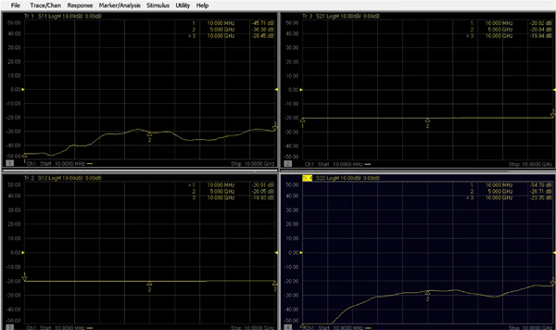
图2.7 20dB衰减器测量截图
2.2.5 保存数据
确认数据无误后，按指定要求保存数据，完成测试。
3、总结
1)、测试数据的高度准确性应该作为测试工程师一生追求的目标，数据作为评估DUT性能的重要依据,测试数据准确性与项目生存紧密相关。
2)、所有微波射频系统中需要紧固的点都需要用标准0.9NM扭矩扳手进行正确紧固，以保证系统的稳定性和再现性。
3)、注意保护仪器各个端口，注意保护校准件不被大功率损坏，注意保护DUT。

